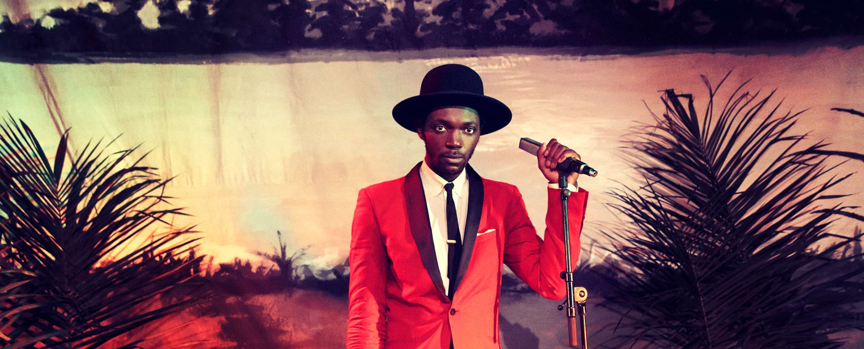

**BOUGEZ ET DANSEZ AVEC BALOJI**

Venez faire la fête à l’occasion du 20ème anniversaire de l’ONG Lumière pour le Monde.

Le 20 octobre, le chanteur belgo-congolais Baloji tiendra un concert de bienfaisance en faveur de l’ONG. Un événement à ne pas manquer !

Venez danser et chanter pour la bonne cause !

**Infos pratiques :**

Quand ? vendredi 20 octobre à 21h30  
Où ? Verbeke Foundation, Westakker, Kemzeke  
Prix ? 15 euros, inscription via [info@lightfortheworld.b](mailto:info@lightfortheworld.b)

**Baloji :**

Artiste multi-facettes, Baloji est poète, compositeur-parolier, beatmaker, scénariste, acteur, performer, vidéaste. Un artiste complet qui intègre dans ses compositions aussi bien du hip-hop, de la rumba congolaise que de l’electro. Un authentique voyage musical.

<https://www.youtube.com/watch?v=-fEgfc1__n8>